Intitulé de l’item (ou des items) évalué(s)
Compétences  Domaines du  programme | Rechercher, extraire et organiser l’information utile | Réaliser, manipuler, mesurer, calculer, appliquer des consignes | Raisonner, argumenter, pratiquer une démarche expérimentale ou technologique, démontrer | Présenter la démarche suivie, les résultats obtenus, communiquer à l’aide d’un langage adapté
Organisation et gestion de données
Nombres et calculs
Géométrie
Grandeurs et mesures

Énoncé de la situation d’évaluation
Evaluation sur l’agrandissement et la réduction

Première partie :

Le triangle ABC est un agrandissement du triangle CFG. Compléter la dimension manquante sur la figure suivante :
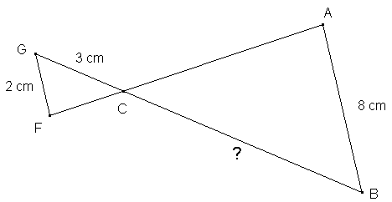

Deuxième partie :

D’après la figure ci-dessous, le triangle ABE est-il une réduction du triangle ECD ? Justifier la réponse.

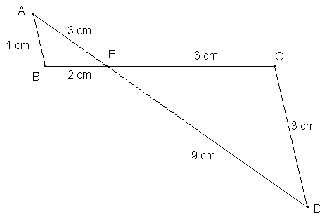

Troisième partie :

Sur la figure ci-dessous, le rectangle RSTU est un agrandissement du rectangle MNOP.

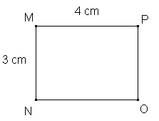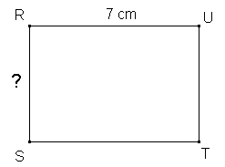

Une question a été posée aux élèves : « Combien vaut la longueur RS ? ».
Paris a répondu : La longueur cherchée est 6 car 4 + 3 = 7.
- Expliquer pourquoi elle s’est trompée.
- Quelle est la longueur du segment [RS] ?

Critères de réussite (le minimum attendu de l’élève pour une validation positive)
Trouver 12 dans la première partie (justification non exigée).
Toute notion se rapportant à la proportionnalité dans la deuxième partie.
Dans la troisième partie, « additionner » sera l’erreur attendue et la recherche du coefficient de proportionnalité pour la deuxième question.

Commentaires des auteurs
Cette évaluation peut être proposée aux niveaux 4ème ou 3ème.
Commentaires du groupe de relecture
Situation intéressante.
La compétence évaluée est bien dégagée ce qui pourrait permettre des critères de réussite plus larges.

